关于下载注册扶贫采购软件的通知

各部门、门店：
根据太极委发［2020］83号文件精神，请全体员工下载扶贫采
购软件并进行个人用户注册，如个人有购买需求可在网上购买，具体注册及登陆方式如下：
一、登录重庆馆
（一）电脑端
方式一：打开浏览器，输入http://chongqing.zgshfp.com.cn进入重庆馆。
方式二：待中国社会扶贫网改版升级上线后，通过登录中国社会扶贫网（http://zgshfp.com.cn/），点击“消费扶贫”模块，进入“地方馆”，选择“重庆馆”进入。

- 手机端：

方式一：通过微信识别重庆馆二维码进入。
方式二：在手机浏览器中http://chongqing.zgshfp.com.cn/，进入重庆馆。
方式三：近期，将推出重庆馆的微信公众号，通过登录公众号进入重庆馆。
方式四：待中国社会扶贫网改版升级上线，重庆馆与其技术对接后，用户可通过登录社会扶贫网APP，点击“消费扶贫”模块，进入“地方馆”，选择“重庆馆”进入。
待中国社会扶贫网改版升级上线后，手机端主要通过方式三、方式四进入重庆馆。
二、用户注册
（一）重庆馆将用户分为单位用户与个人用户两类。单位用户和个人用户均可在馆内采购扶贫产品和贫困户产品。单位用户须通过电脑端进行注册，个人用户可通过电脑端或手机端进行注册。
（二）电脑端用户注册及登录
1. 登录。已注册的用户，在重庆馆首页点击“您好，请登录”按钮，输入用户名、密码、验证码后登录。
2. 注册。各单位必须先进行单位用户注册，再组织员工进行个人用户注册。
（1）用户注册，点击重庆馆首页“免费注册”按钮，进入用户注册页面；或在用户登录界面点击“注册”按钮进行注册。
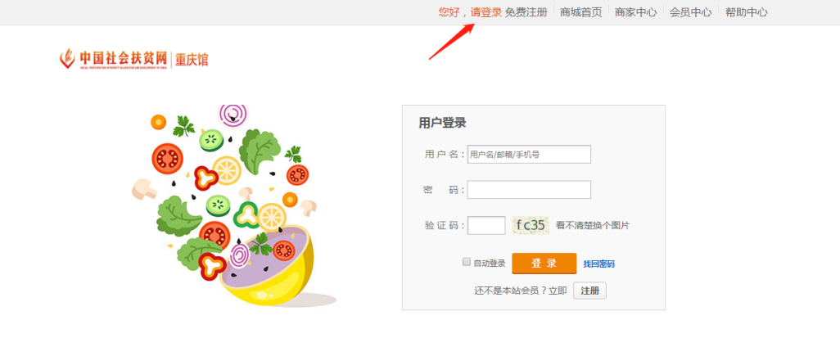

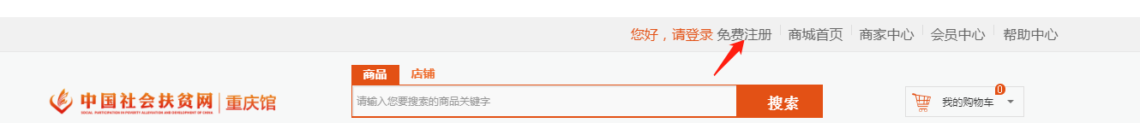

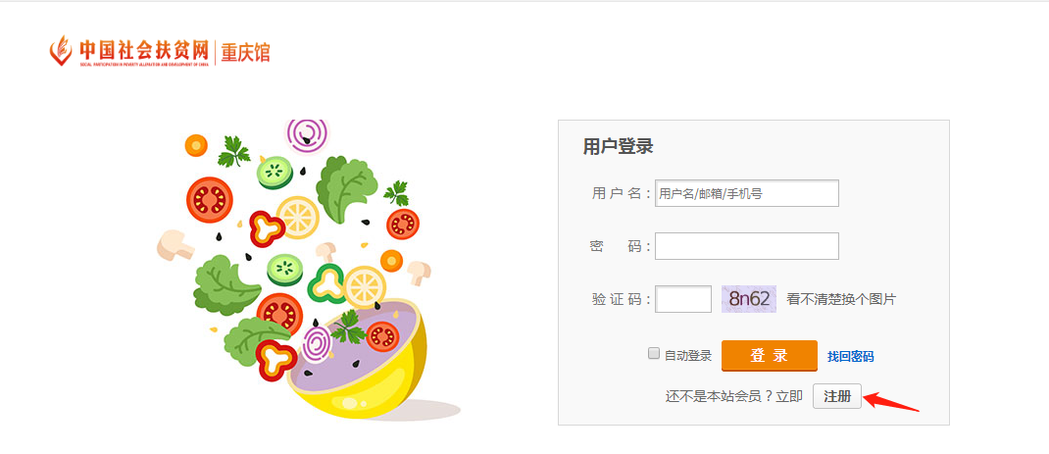

（2）单位用户注册。选择“单位注册”按钮进行注册。
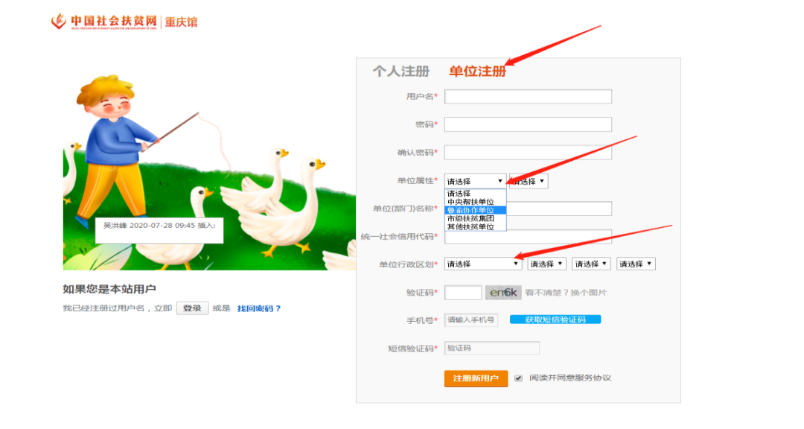

①用户名:各单位管理员自行设定。
②单位属性分为中央帮扶单位、鲁渝协作单位、市级扶贫集团、其他扶贫单位四类，且细分到二级帮扶单位。集团所属各单位用户均选择“其他扶贫单位”。
③单位名称：太极集团XXXX（单位全称），如太极集团重庆涪陵制药厂有限公司。
④集团所有单位选填“单位行政区划”时全部填为“重庆市涪陵区”。
（3）个人用户注册。选择“个人注册”按钮进行注册。
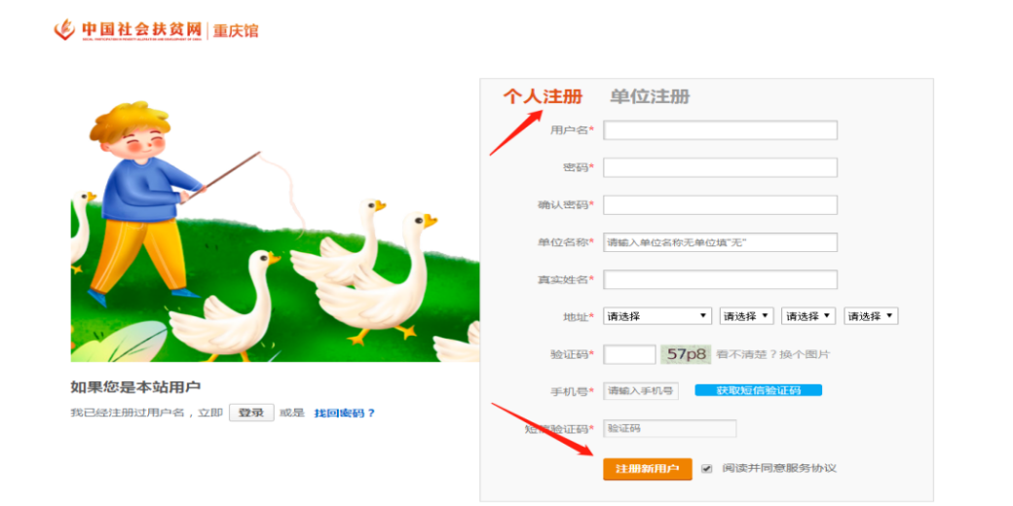

①单位员工在进行个人用户注册时，在录入“单位名称”时一定要与单位注册的名称完全一致，可通过“单位全称或关键字”进行查找选择单位名称进行匹配，再按照其他注册信息完善个人注册信息。
②单位员工用户须实名录入，以便按照单位、姓名进行用户及消费数据统计，以及消费卡或消费券的系统实名匹配。
（三）手机端注册及登录
单位个人用户，须在电脑端先将单位用户注册后，再在手机端进行注册和登录。
1. 用户通过第一条“登录重庆馆”中关于手机端四种方式进入重庆馆首页后，点击右下角“我的”按钮，进入“我的”界面；点击“点击登录”按钮，进入“登录”界面。
2. 登录。已注册的用户，在“登录”界面中直接输入用户名、密码、验证码后登录。
3. 注册。未注册的用户，在“登录”界面点击“注册用户”按钮，进入“注册”界面。单位用户已注册的，在进行个人用户注册时，在录入“单位名称”时，可通过“单位全称或关键字”进行查找选择单位名称进行匹配，再按照其他注册信息完善个人注册信息。未查找到单位名称的，需先进行单位用户注册。
三、用户权限
（一）单位用户权限。重庆馆自动给予单位用户查看本单位的用户信息及消费数据权限。
（二）管理权限。重庆馆设置市、县（区）、乡镇（街道）、村居4级管理权限账户。各级单位向重庆馆提供各层级管理员信息申请设置。

四川太极大药房连锁有限公司
2020年9月30日

